一周法规速递|监管动态
2024 年 06 月 24日—2024 年 06 月 30日

深圳价值在线咨询顾问有限公司 2024 年 07 月 01 日

 法规速递

1、深圳证券交易所公司债券发行上市审核业务指南第1号——募集说明书 （参考文 本） （2024年修订）

为了进一步规范公司债券 （含企业债券） 信息披露文件编制， 提升公司债券发行上市审核效率 ， 本所对《深圳证券交易所公司债券发行上市审核业务指南第1号——募集说明书 （参考文本） （2023 年修订） 》进行了修订， 现予以发布， 自发布之日起施行。
深圳证券交易所于2023年3月20日发布的《深圳证券交易所公司债券发行上市审核业务指南第1 号——募集说明书 （参考文本） （2023年修订） 》 （深证上〔 2023〕205号） 同时废止。

深圳证券交易所

2024年6月28日

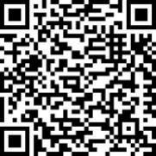

深圳证券交易所公司债券发行上市审核业务指南第1号——募集说明书 （参考文本） （2024年修订）

法规速递

2、监管规则适用指引——法律类第4号

2023年10月27日,证监会联合司法部发布了《律师事务所从事证券法律业务管理办法》 （证监会 令第223号,以下简称《管理办法》） , 自2023年12月1日起施行。为落实《管理办法》第三十条关于律
师事务所定期报送从事证券法律业务基本情况的规定,证监会制定了《监管规则适用指引——法律类第 4号》,请各从事证券法律业务的律师事务所严格遵照执行。
中国证券监督管理委员会

2024年06月28日

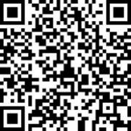

监管规则适用指引——法律类第4号

法规速递

3、全国人民代表大会常务委员会关于修改《中华人民共和国会计法》的决定

《全国人民代表大会常务委员会关于修改〈中华人民共和国会计法〉的决定》已由中华人民共和 国第十四届全国人民代表大会常务委员会第十次会议于2024年6月28日通过， 现予公布， 自2024年7 月1日起施行。
全国人民代表大会常务委员会

2024年06月28日

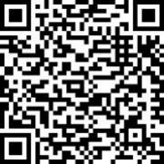

全国人民代表大会常务委员会关于修改《中华人民共和国会计法》的决定

监管动态


市场监管概览

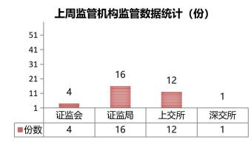
2024年6月24日-6月30日， 证监会作出4份 监管文书； 证监局作出16份监管文书； 上交所作 出12份监管文书； 深交所作出1份监管文书。
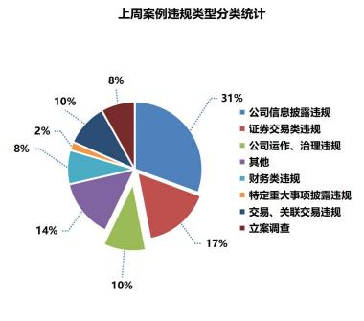
上周， 证监会对3个对象进行立案调查， 作 出1份行政处罚事先告知书； 证监局作出14份行 政监管措施决定书， 2份行政处罚决定书。
上周， 上交所公司监管部门作出5份监管警示 函， 对7宗行为予以纪律处分。 同时， 加大信息披 露和股价异常的联动监管， 针对公司披露敏感信 息或股价发生明显异常的， 提请启动内幕交易、 异常交易核查12单。
上周， 深交所发出1份监管函。

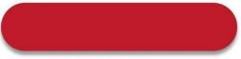
证监会证监局监管动态
2024年6月24日-6月30日， 证监会对3个对象进行立案调查， 作出1份行政处罚事先告知书； 证监 局作出14份行政监管措施决定书,2份行政处罚决定书。

（1） 行政处罚决定

公司代码 | 公司简称 | 违规行为
601615 | 明阳智能 | 时任监事短线交易。
【行政处罚决定】 中国证券监督管理委员会广东监管局决定:对郑某力给予警告， 并处以10万元罚款。
603555 | ST贵人 | 内幕交易公司股票。
【 行 政 处 罚 决 定 】 中 国 证 券 监 督 管 理 委 员 会 青 海 监 管 局 决 定 : 没 收 傅 某 越 违 法 所 得 902,399.01 元 , 并 处 以 1,804,798.02元罚款。

（2） 行政处罚事先告知书

公司代码 | 公司简称 | 违规行为
600745 | 闻泰科技 | 股东未告知公司一致行动关系导致闻泰科技2017年、 2018年和2019年年度 报告存在重大遗漏。
【行政处罚决定 （拟） 】 中国证监会拟决定：
（一） 对闻天下、股东张某政、股东傅某娜责令改正， 给予警告， 并分别处以500万元罚款；
（二） 对闻天下直接负责的主管人员张某政给予警告， 并处以300万元罚款。

（3） 行政监管措施

公司代码 | 公司简称 | 违规行为
301040 | 中海海陆 | 中环海陆首次业绩预告与实际业绩差异金额较大,且盈亏性质发生变化,业绩预 告信息披露不准确。
【行政监管措施】 中国证券监督管理委员会江苏监管局决定对张家港中环海陆高端装备股份有限公司、董事会秘书 钟某采取出具警示函的行政监管措施。
300091 | 金通灵 | 金通灵科技集团股份有限公司业绩预告与实际业绩差异金额较大,且未进行业 绩预告修正,业绩预告信息披露不准确、不及时。
【行政监管措施】 中国证券监督管理委员会江苏监管局决定对金通灵科技集团股份有限公司、财务负责人申某刚、 董事会秘书陈某军采取出具警示函的行政监管措施,并记入证券期货市场诚信档案。
603666 | 亿嘉和 | 亿嘉和首次预告业绩与实际业绩差异金额较大,且盈亏性质发生变化,信息披露 不准确。
【行政监管措施】 中国证券监督管理委员会江苏监管局决定对亿嘉和科技股份有公司、财务总监王某杰采取出具警 示函的行政监管措施。
600108 | 亚盛集团 | 时任任副总经理配偶短线交易。
【行政监管措施】 中国证券监督管理委员会甘肃监管局决定对副总经理李某国采取出具警示函的行政监管措施,并记 入证券期货市场诚信档案。
300163 | ST先锋 | ST先锋业绩预告披露的预计净利润不准确， 与年度报告披露的经审计净利润

 |  | 差异较大， 且未及时修正。
【行政监管措施】 中国证券监督管理委员会宁波监管局决定对宁波先锋新材料股份有限公司、董事长熊某、总经理 卢某锋、财务总监叶某玲、董事会秘书凌某珍采取出具警示函的行政监管措施， 并记入证券期货市场诚信档案。
600811 | 东方集团 | 公司未按规定履行关联交易审议程序及信息披露义务。
【行政监管措施】 中国证券监督管理委员会黑龙江监管局决定对东方集团股份有限公司、公司董事长、时任总裁孙 某涛、董事会秘书康某杰分别采取出具警示函的行政监管措施， 并记入证券期货市场诚信档案。
600172 | 黄河旋风 | 公司2023年一季度报告、半年度报告、三季度报告信息披露不准确。
【行政监管措施】 中国证券监督管理委员会河南监管局决定对公司及时任董事长庞某龙， 时任总经理陈某强， 时任 财务总监郭某、董某文采取出具警示函的行政监管措施， 并记入证券期货市场诚信档案。
000783 | 长江证券 | 在未注册登记为证券投资顾问的情况下， 向客户作出买卖具体证券的投资建 议； 向客户承诺投资收益。
【行政监管措施】 中国证券监督管理委员会广东监管局决定对从业人员张某健采取出具警示函的行政监管措施。
000566 | 海南海药 | 海南海药股份有限公司存在信息披露违法行为。
【行政监管措施】 中国证券监督管理委员会海南监管局决定对时任总经理王某帆， 时任副总经理、财务负责人冯 某， 时任副总经理李某昕， 时任监事会主席周某国采取出具警示函的行政监管措施， 并记入资本市场诚信档案数据 库。
000566 | 海南海药 | 大华会计师事务所 （特殊普通合伙） 、注册会计师在海南海药股份有限公司 2020年度财务报表审计项目中存在问题。
【行政监管措施】 中国证券监督管理委员会海南监管局决定对大华会计师事务所 （特殊普通合伙） 及签字注册会计 师采取出具警示函的行政监管措施， 并记入资本市场诚信档案数据库。
000001 | 平安银行 | 平安银行股份有限公司存在利用赠送基金份额形式开展基金销售业务的情况。
【行政监管措施】 中国证券监督管理委员会深圳监管局决定对平安银行股份有限公司采取出具警示函行政监管措 施。
600884 | 杉杉股份 | 存在控股股东非经营性资金占用情形且未及时披露； 部分关联交易未履行审议 程序且未及时对外披露。
【行政监管措施】 中国证券监督管理委员会宁波监管局决定对杉杉股份及公司董事长郑某、董事、副总经理李某 凤、财务总监李某勤、董事会秘书陈某采取出具警示函的行政监管措施， 并计入证券期货市场诚信档案。
600800 | 渤海化学 | 未真实告知上市公司信息导致上市公司披露信息不真实 ； 持股比例变动超 1%但未履行告知义务。
【行政监管措施】 中国证券监督管理委员会天津监管局决定对宋某行采取监管谈话的监督管理措施。
600800 | 渤海化学 | 未真实告知上市公司信息导致上市公司披露信息不真实； 持股比例变动超1% 但未履行告知义务。
【行政监管措施】 中国证券监督管理委员会天津监管局决定对河北海航石化新型材料有限公司采取责令改正的行政 监管措施， 并记入证券期货市场诚信档案。

（4） 立案调查

公司代码 | 公司简称 | 违规行为
600387 | *ST海越 | 因涉嫌信息披露违法违规， 根据《中华人民共和国证券法》《中华人民共 和国行政处罚法》等法律法规， 中国证券监督管理委员会决定对公司立 案。
600387 | *ST海越 | 因涉嫌信息披露违法违规， 根据《中华人民共和国证券法》《中华人民共

 |  | 和国行政处罚法》等法律法规， 中国证券监督管理委员会决定对控股股东 高鑫金控立案。
002712 | 思美传媒 | 四川旅投集团、朱某虬、首创投资因涉嫌信息披露违法违规， 根据《中华 人民共和国证券法》《中华人民共和国行政处罚法》等法律法规， 中国证 监会决定对控股股东四川旅投集团、朱某虬、首创投资立案。


上交所监管动态

1、上市公司监管动态
2024年6月24日-6月30日， 上交所公司监管部门作出5份监管警示函， 对7宗行为予以纪律处分。 同时， 加大信息披露和股价异常的联动监管， 针对公司披露敏感信息或股价发生明显异常的， 提请启动 内幕交易、异常交易核查12单。

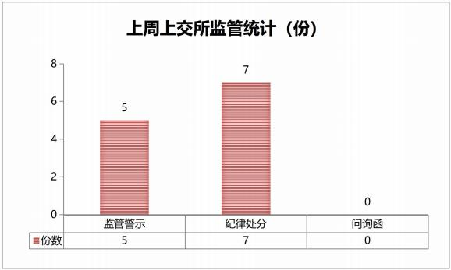

（1） 监管措施统计

公司代码 | 公司简称 | 函件类别 | 违规类型
600543 | *ST莫高 | 监管警示 | 公司未准确披露供应商采购金额及客户销售数据等信息。
600711 | 盛屯矿业 | 通报批评 | 公司定期报告披露的财务数据不准确， 涉及调整金额较大。
600706 | 曲江文旅 | 通报批评 | 公司预告业绩与实际业绩相比发生盈亏方向的变化， 影响投资 者的合理预期， 更正公告披露不及时。
600387 | *ST海越 | 公开谴责 | 前期因公司2021年度、2022年度存在控股股东及其关联方资金 占用事项， 上海证券交易所已于2024年2月对公司、控股股东 及有关责任人作出纪律处分决定， 但公司、控股股东及有关责 任人未积极采取整改措施， 2023年度再次出现控股股东非经营 性资金占用事项， 新增资金占用发生额达1.21亿元， 严重侵害 上市公司和中小投资者利益， 情节严重。
688685 | 迈信林 | 监管警示 | 时任独董配偶短线交易。
688597 | 煜邦电力 | 监管警示 | 冀北招标在持有公司股份比例达到5%后， 未按规定及时履行信 息披露义务。

600179 | 安通控股 | 监管警示 | 公司日常关联交易未及时履行决策程序和披露义务。
600462 | *ST九有 | 通报批评 | 公司时任董事长未按计划实施增持行为， 与其前期披露的增持 计划不一致。
600766 | 退市园城 | 公开谴责 | 公司2023年年度业绩预告披露不准确； 公司2023年第三季度报 告财务数据披露不准确； 公司未及时披露重大事项。
603133 | 退市碳元 | 通报批评 | 公司业绩预告中关于扣除后的营业收入是否低于1亿元的情况披 露不准确， 且未及时披露业绩预告更正公告。
600811 | 东方集团 | 监管警示 | 公司发生关联交易未按规定履行相应审议程序及信息披露义 务。
600306 | 退市商城 | 通报批评 | 业绩预告披露不准确且未及时更正； 定期报告披露不准确。

（2） 问询函统计
2024年6月24日-6月30日， 上交所官网未查询到监管问询函。

2、市场交易监管动态
2024年6月24日-6月30日， 上交所对43起拉抬打压、虚假申报等证券异常交易行为采取了书面警示 等监管措施， 对退市整理股票以及个别波动幅度较大的可转债进行重点监控， 对11起上市公司重大事项 等进行专项核查， 向证监会上报涉嫌违法违规案件线索2起。

深交所监管动态

1、上市公司监管动态
2024年6月24日-6月30日， 深交所发出1份监管函。

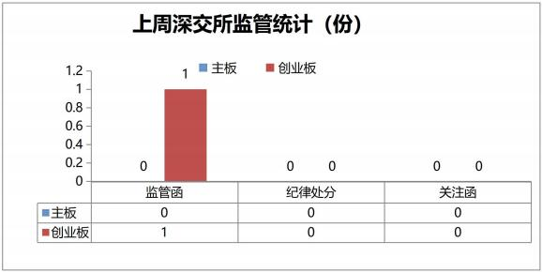

（1） 纪律处分及监管措施
公司代码 | 公司简称 | 监管类型 | 处理事由
300155 | 安居宝 | 监管函 | 公司业绩预告与年度报告中披露的净利润差异较大， 信息披露不准确。

2、市场交易监管动态

2024 年 6 月 24 日-6 月 30 日， 深交所共对 123 起证券异常交易行为采取了自律监管措施， 涉及 盘中拉抬打压、虚假申报等异常交易情形； 对“百邦科技”等股价异动证券进行重点监控； 共对 14 起 上市公司重大事项进行核查， 并上报证监会 2 起涉嫌违法违规案件线索。

